Presseinformation  April 2022 |  | Ansprechpartner für die Redaktion:  Schüco International KG  Ulrike Krüger  Karolinenstr. 1–15  33609 Bielefeld  Tel.: +49 (0)521 783-803  Fax: +49 (0)521 783-950803  Mail: PR@schueco.com  www.schueco.de/presse  www.schueco.com/press

Digitalisierung in der Baubranche vorantreiben

50 Jahre Schüco Digital

Bielefeld. Die Zukunft des Bauens ist digital. Denn die Digitalisierung ermöglicht große Effizienzgewinne in der Baubranche – über die komplexe Wertschöpfungskette hinweg und trotz des zunehmenden Fachkräftemangels. Dieses Potenzial der Digitalisierung erkannte Schüco schon frühzeitig. Seit 50 Jahren gestaltet der Bielefelder Gebäudehüllenspezialist die digitale Transformation der Bauindustrie. Heute bietet Schüco das mit Abstand größte digitale Lösungsportfolio der Branche aus einer Hand – für eine ganzheitliche Vernetzung und mehr Wirtschaftlichkeit, Sicherheit und Komfort im Arbeitsalltag der Planer und Kunden.

„Der digitale Fortschritt ist seit Anbeginn Teil unserer DNA. Wir wollen die Chancen der Digitalisierung ganzheitlich für uns und unsere Partner nutzen – das ist schon seit 50 Jahren unsere Mission. Als Wegbereiter in der Baubranche voranzugehen gleicht einem Marathon, erfordert Durchhaltevermögen und einen langen Atem. Und wir sind und bleiben vorn mit dabei“, so Christian Glatte, einer der zwei Geschäftsführer der Schüco Digital GmbH. Stefan Kobes, seit Februar 2022 ebenfalls Geschäftsführer der Schüco Digital GmbH, konkretisiert: „Unser Ziel ist die Vernetzung der Bauwertschöpfungsprozesse, um durchgängige Informations- und Datenflüsse zu schaffen. Denn nur so kann unterm Strich Zeit und Geld gespart werden.“

Schüco bietet ein digitales Produktportfolio über die ganze Wertschöpfungskette hinweg. Von der Planung bis zum Betrieb unterstützt Schüco mit digitalen Lösungen an jedem Punkt des Wertschöpfungsprozesses. So greifen die digitalen Produkte und Services an den Schnittstellen nahtlos ineinander für eine ganzheitliche Digitalisierung. Dazu gehören mittlerweile vielfältige Softwarelösungen und digitale Start-ups, die den Arbeitsalltag der Planer und Kunden vereinfachen und optimieren. Eines der Kernprodukte des Unternehmens ist SchüCal, die Kalkulationssoftware zur Angebots- und Auftragsbearbeitung sowie Arbeitsvorbereitung. Ob die SchüCal App für die den schnellen mobilen Datenzugriff oder SchüCal MES, ein System zur effizienten Fertigungssteuerung – über die Jahre wird die Software kontinuierlich weiterentwickelt. Gleichzeitig ermöglicht SchüCal durch die vielen Schnittstellen Verbindungen zu anderen Softwarelösungen. Eine dieser Softwarelösungen bietet das Schüco Start-up PlanToBuild. PlanToBuild ist eine gewerkunabhängige und webbasierte Softwarelösung für effektives Bauprojektmanagement. Mit ihr gelingt der Brückenschlag von der Baustelle ins Büro, denn die Plattform bringt alle Bauprozessbeteiligten zusammen und ermöglicht, die Planung und Fertigung von Bauelementen von Beginn an digital zu überwachen und bis zur Abnahme auf der Baustelle zu steuern.
Ob digitale Lösungen oder digitale Start-ups - bei Schüco ist noch kein Ende der Digitalisierung in Sicht. Dabei hat alles ganz klein mit dem ersten Computerprogramm für Partner vor 50 Jahren begonnen.

Digitaler Startschuss
1972 bot Schüco mit dem Super-Micro-Computer Olivetti P 602 seinen Kunden erstmals die Vorteile des digitalen Arbeitens. Der Bedarf dafür kündigt sich schon seit Beginn der 70er Jahre an: Kunden stoßen mit der manuellen Aufarbeitung ihrer Kundenaufträge zeitlich und qualitativ an ihre Grenzen. Schüco reagiert und ebnet 1972 für seine Kunden den Weg in die digitale Welt der Elektronischen Arbeitsvorbereitung (EAV). Hierfür bietet Schüco seinen Partnerbetrieben erstmalig ein Fensterbau-Programm in Kombination mit dem Olivetti Tischrechner zum Ermitteln von Profillängen, Glasmaßen und zur Kalkulation der Positionspreise. Im gleichen Jahr wird die Schüco Service GmbH gegründet, ein Tochterunternehmen der Schüco International KG, das die Kunden und Partnerbetriebe mit digitalen Lösungen und Services unterstützt. Um den 10.000 Dollar teuren Computer und die Software für die Partnerbetriebe erschwinglich zu machen, führt die Schüco Service GmbH in den folgenden Jahren ein bis heute erfolgreiches Mietmodell ein. So werden die Möglichkeiten der elektronischen Datenverarbeitung vielen Partnern eröffnet. Zusätzlich entwickelt das Tochterunternehmen ein „Rundum-sorglos-Paket“ für seine Partner, bestehend aus Software, Hardware, Beratung sowie Schulung und Support, um den Metallbaubetrieben den Einstieg in die Digitalisierung möglichst einfach und komfortabel zu gestalten.

Digitaler Etappensieg
Als einer der Pioniere der Digitalisierung der Baubranche bietet die Schüco Service GmbH auch in den folgenden 80er und 90er Jahren digitale Innovationen für seine Kunden und Partner: Leistungsstarke Lösungen für rechnerunterstütztes Konstruieren (CAD), die erste direkt aus der Software angesteuerte CNC-Bearbeitungsmaschine oder eine 3D-CAD-Lösung für Metallbaubetriebe eröffnen gänzlich neue Möglichkeiten und treiben die Digitalisierung in der Baubranche voran.
Mit Beginn der Nullerjahre macht Schüco einen weiteren großen Schritt in Richtung digitales Arbeiten mit der neuen Software-Generation SchüCal und SchüCad. Dank komfortabler Windows-Benutzeroberfläche und Schnittstellen zu MS Office und AutoCAD bieten die beiden Softwareprogramme eine zeit- und kostensparende Kalkulation für die Angebots- und Auftragsbearbeitung und ermöglichen 2D- und komplexe 3D-Konstrutionen aus unterschiedlichen Profilsystemen. Zwei Programme, die die Planung und Kalkulation als zentrale Bestandteile der Wertschöpfungskette digitalisieren für eine schnelle, kostengünstige und effiziente Bearbeitung.

Digitaler Marathon
2014 gelingt Schüco der digitale Brückenschlag in die Fertigung. Das neue Schüco Fabrication Data Center vereint das DocuCenter mit seinen Bestell- und Fertigungsinformationen und das Kalkulationsprogramm SchüCal FDC mit einem Touch-Display und PC. Dadurch wird der Informationsfluss im Werkstatt-Alltag der Partnerbetriebe entscheidend gestärkt und vereinfacht. Bis heute erleichtern über 1500 Schüco Fabrication Data Center weltweit den Arbeitsalltag der Betriebe. 2017 folgt dann die Namensänderung von der Schüco Service GmbH in Schüco Digital GmbH. Mit seinem neuen Namen markiert die Schüco Digital GmbH den Wandel hin zu einem Anbieter ganzheitlicher, digitaler Lösungen, um Schüco Partner auf der ganzen Welt kontinuierlich an der Effizienzsteigerung durch die Digitalisierung teilhaben zu lassen. Die Strategie einer nahezu vollständigen Digitalisierung der Prozesse im Bauwesen - mit der Zielsetzung einer Vernetzung von Entwurf und Planung eines Bauvorhabens bis hin zur Fertigung, Montage, Nutzung, Wartung und zum Recycling - wurde und wird auch zukünftig weiterverfolgt.

Weitere Informationen stehen unter www.schueco.de/digital zur Verfügung.

70 Jahre Schüco – Systemlösungen für Fenster, Türen und Fassaden
Die Schüco Gruppe mit Hauptsitz in Bielefeld entwickelt und vertreibt Systemlösungen für Fenster, Türen und Fassaden. Mit weltweit 5.650 Mitarbeitenden arbeitet das Unternehmen daran, heute und in Zukunft Technologie- und Serviceführer der Branche zu sein. Neben innovativen Produkten für Wohn- und Arbeitsgebäude bietet der Gebäudehüllenspezialist Beratung und digitale Lösungen für alle Phasen eines Bauprojektes – von der initialen Idee über die Planung und Fertigung bis hin zur Montage. 10.000 Handwerksbetriebe und 30.000 Architekturbüros sowie Bauschaffen-de, die den Bau eines Gebäudes in Auftrag geben, arbeiten weltweit mit Schüco zu-sammen. 1951 gegründet, ist das Unternehmen heute in mehr als 80 Ländern aktiv und hat in 2020 einen Jahresumsatz von 1,695 Milliarden Euro erwirtschaftet. Weitere Informationen unter www.schueco.de

Die Bildfeindaten stehen im Schüco Newsroom unter
www.schueco.de/presse zum Download bereit.

Bildrechte: Schüco International KG
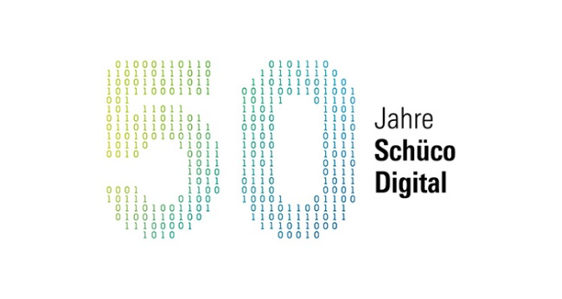
In diesem Jahr feiert die Schüco Digital GmbH ihren 50-jährigen Geburtstag mit dem größten digitalen Lösungsportfolio der Baubranche.

Bildrechte: Schüco International KG
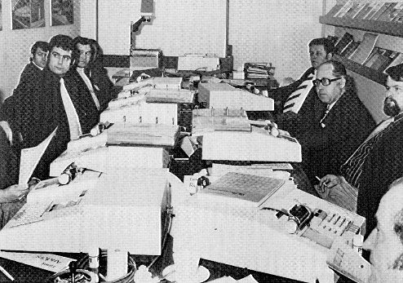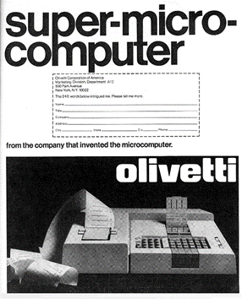
Wie 1972 alles begann: Olivetti Tischrechner mit BASIC Programm für Zuschnitt und Vorkalkulation.

Bildrechte: Schüco International KG
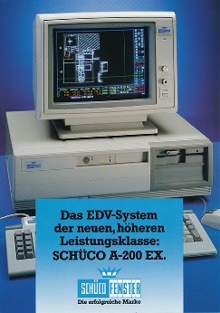
Schüco präsentiert in den 1980er Jahren erstmalig 2D-CAD-Lösungen für den Metallbau.

Bildrechte: Schüco International KG
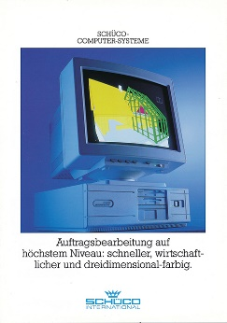
In den 1990er Jahren eröffnet eine 3D-CAD-Lösung für Metallbaubetriebe gänzlich neue Möglichkeiten in der Planung und Verarbeitung.

Bildrechte: Schüco International KG

SchüCal und SchüCad optimieren die Kalkulation, Planung und Arbeitsvorbereitung und werden heute weltweit von tausenden Kunden und Planern täglich genutzt.

Bildrechte: Schüco International KG
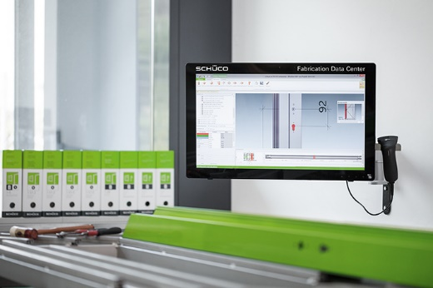
Das Schüco Fabrication Data Center ermöglicht dank der digitalen Vernetzung mit SchüCal einen lückenlosen Informationsaustausch zwischen Arbeitsvorbereitung und Fertigung – ein wichtiger Meilenstein für eine papierlose Fertigung.

Fotograf: Frank Peterschröder
Nutzungsrechte: Schüco International KG

Stefan Kobes und Christian Glatte, Geschäftsführer der Schüco Digital GmbH

